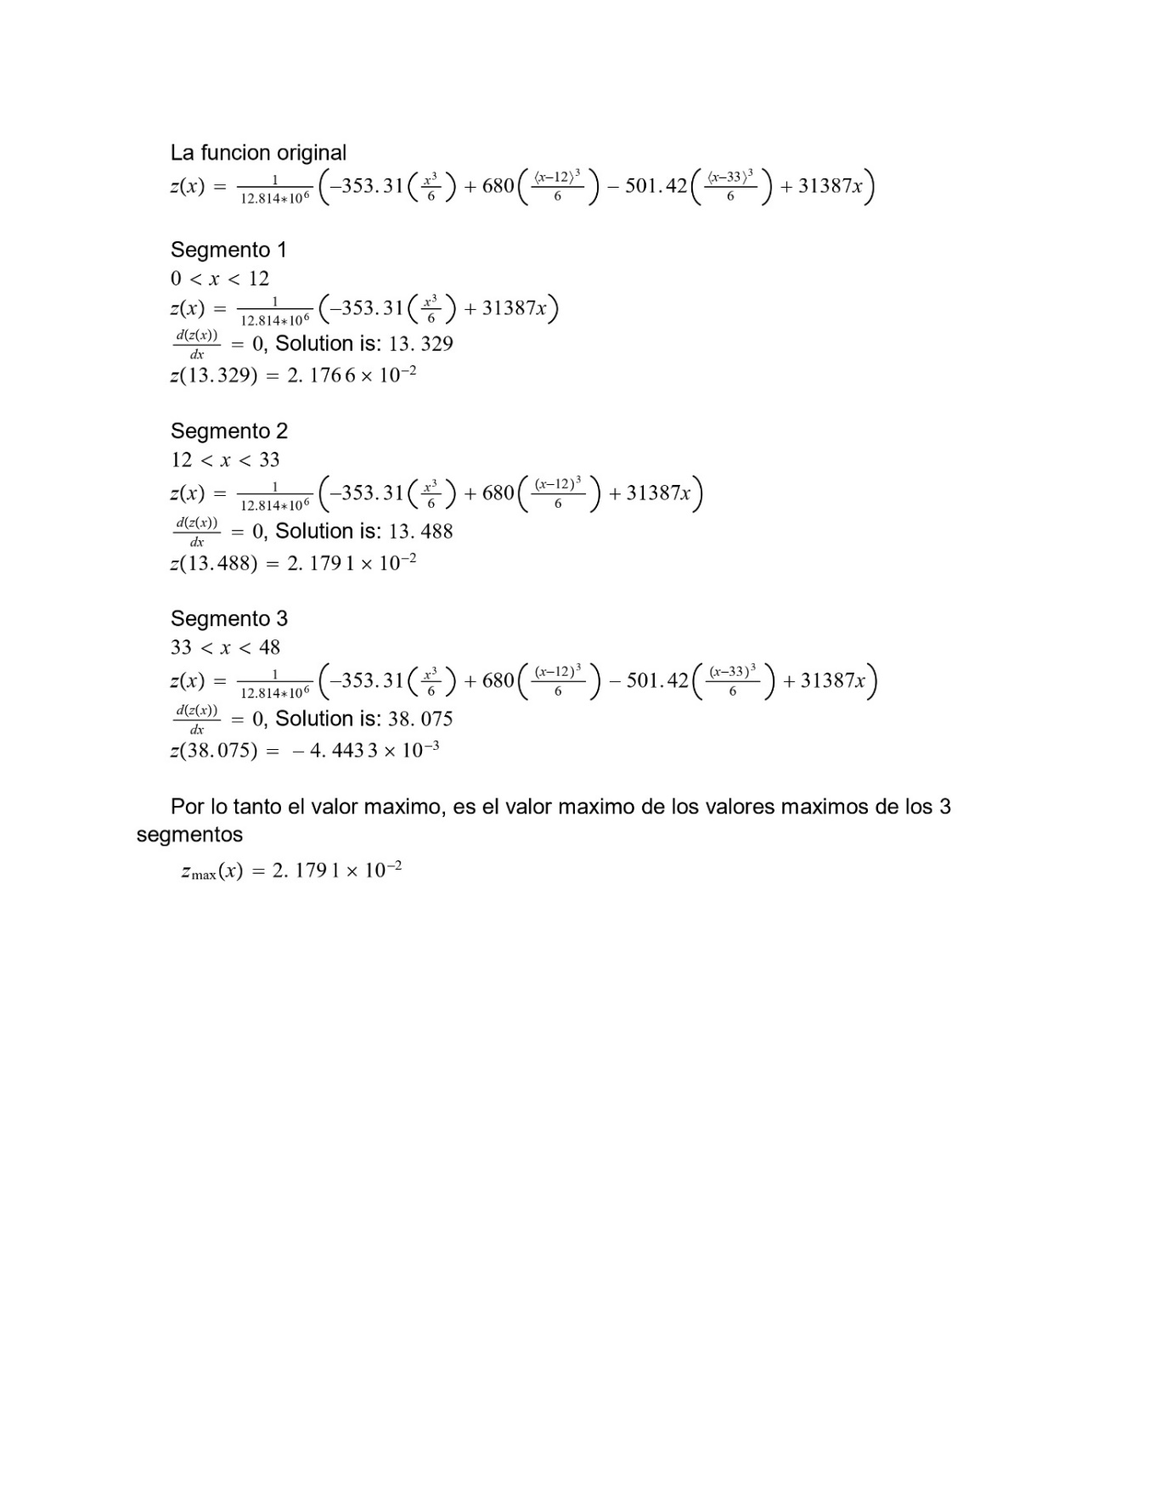

Dado que se trata de una función segmentada, consideré que obtener el valor máximo de toda la función de forma completa no sería lo más adecuado. Al hacerlo inicialmente, obtuve un resultado muy alejado de lo esperado. Por esta razón, opté por calcular los valores máximos por separado en cada segmento, lo cual me permitió obtener resultados más coherentes y cercanos a los valores obtenidos en ANSYS.

**VALOR OBTENIDO EN ANSYS**

PRINT U NODAL SOLUTION PER NODE

NODE UX UY UZ USUM

1 0.0000 0.0000 0.0000 0.0000

2 0.0000 0.26930E-001 0.0000 0.26930E-001

3 0.0000 0.68446E-002 0.0000 0.68446E-002

4 0.0000 0.0000 0.0000 0.0000

MAXIMUM ABSOLUTE VALUES

NODE 0 2 0 2

VALUE 0.0000 0.26930E-001 0.0000 0.26930E-001

c) ¿ El eje soporta las cargas? Respaldar respuesta en base a la teoría de falla empleada y especificaciones de material, citar la referencia y mandar impresión de pantalla.

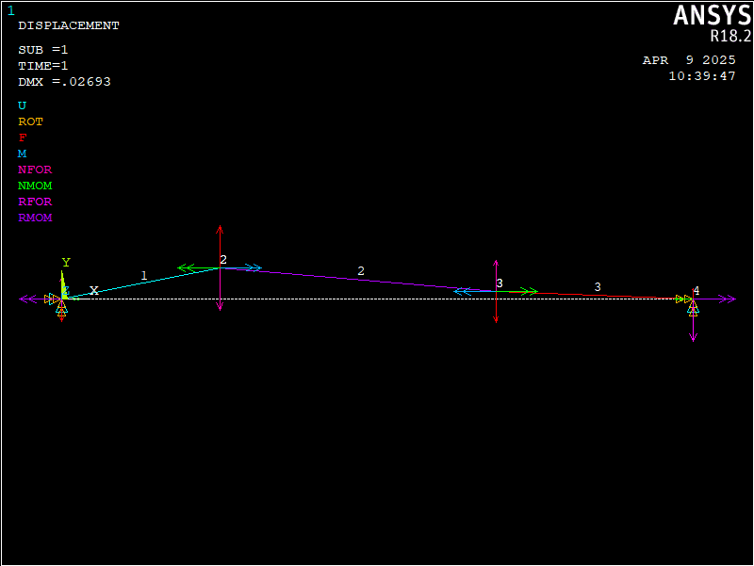

Deformación visual obtenida en ANSYS

**Esfuerzo de Von Mises obtenido en ANSYS**

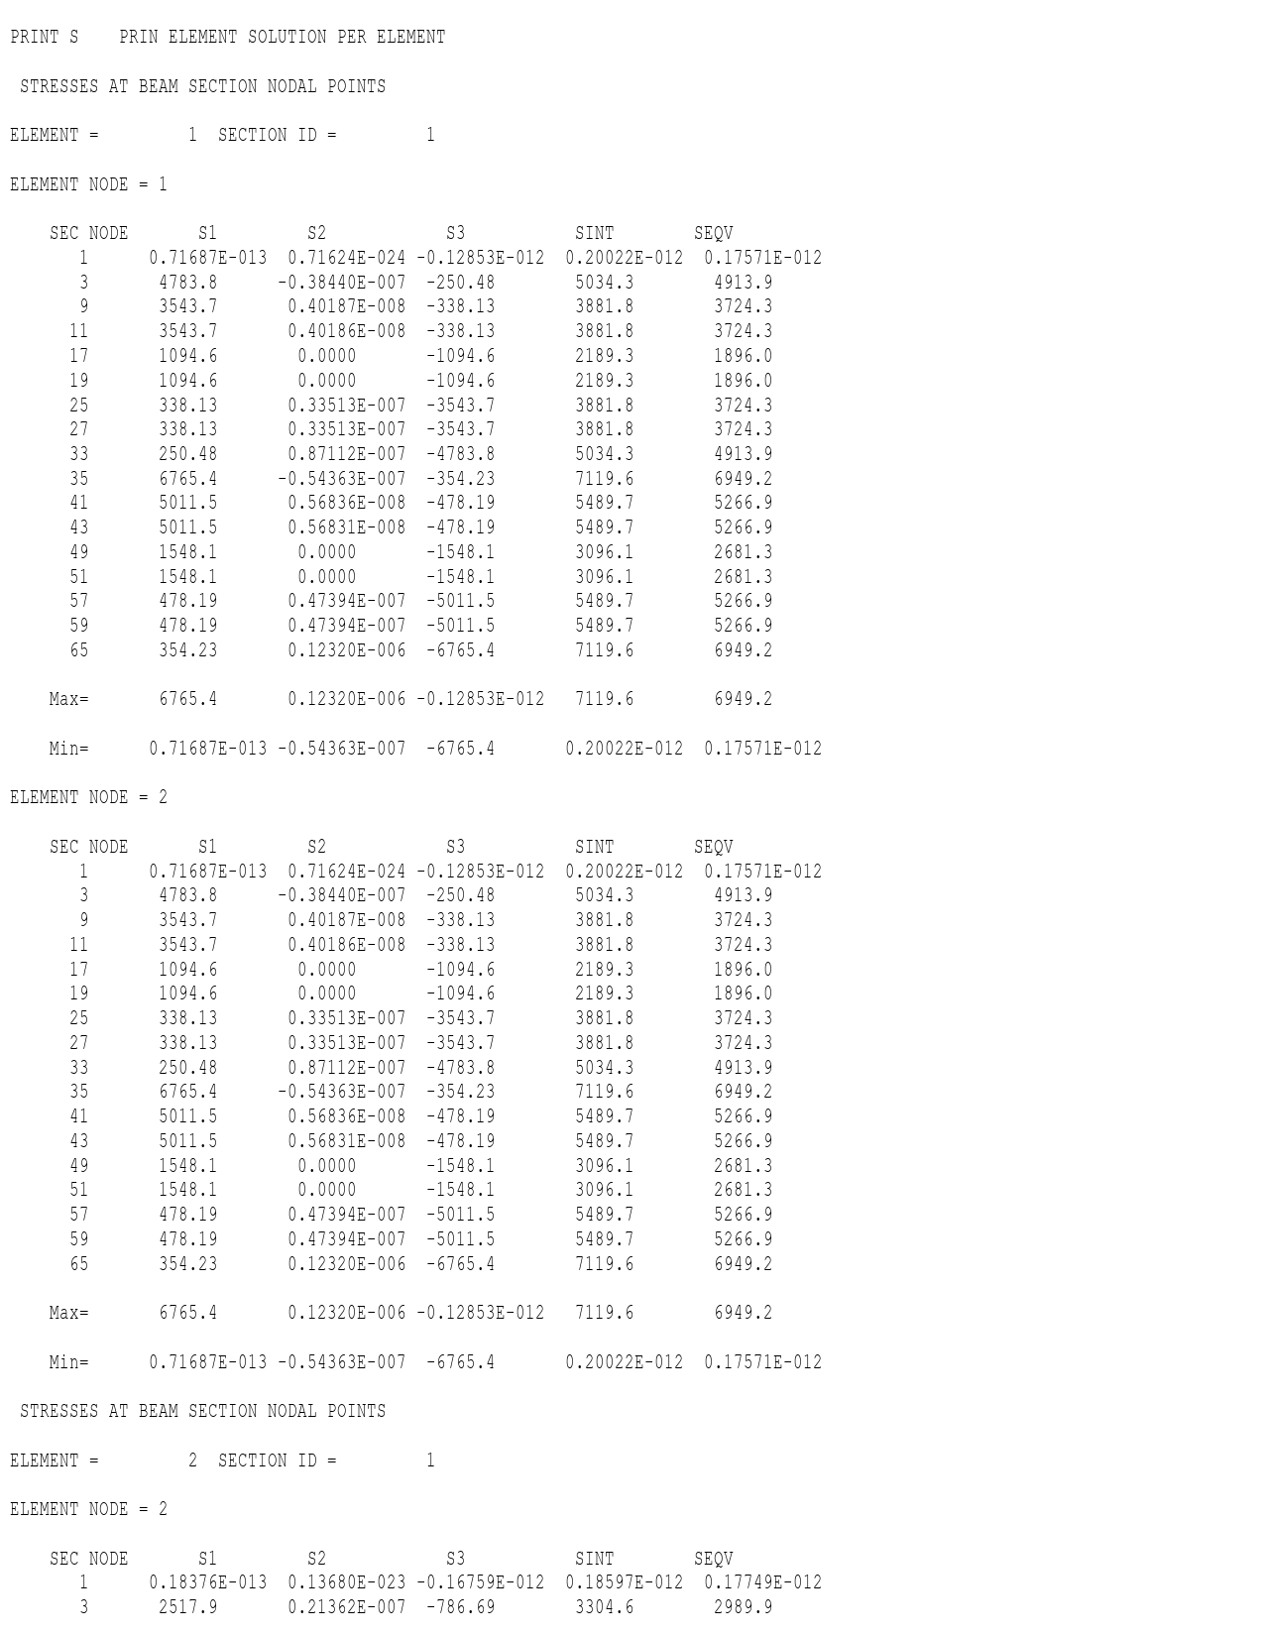

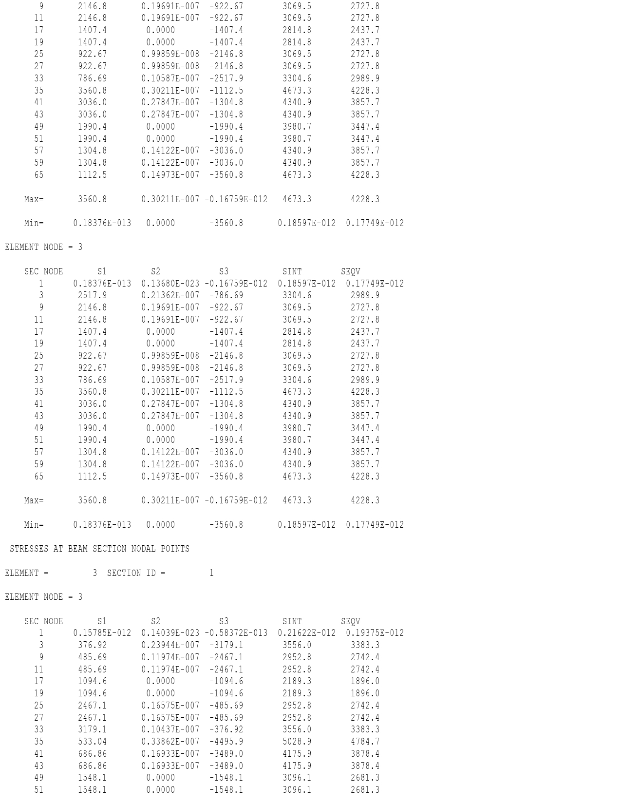

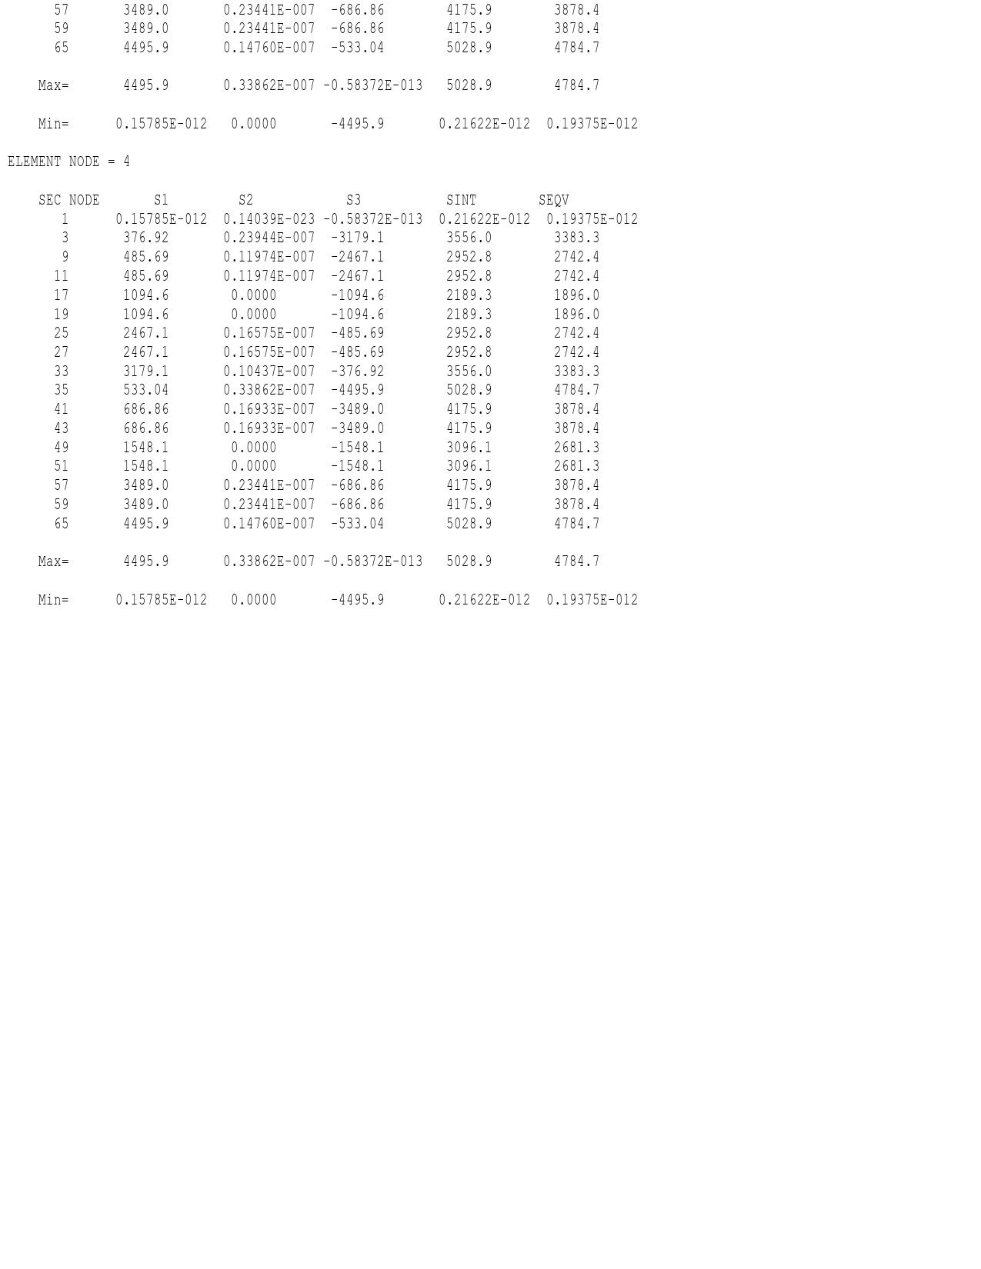

Dado que el esfuerzo de cedencia del material seleccionado, AISI 1020, es considerablemente superior al esfuerzo máximo que se ejerce sobre el eje, se puede concluir que dicho esfuerzo solo genera deformaciones dentro de la región elástica del material. Por lo tanto, el eje podrá soportar las cargas aplicadas con un buen factor de seguridad.